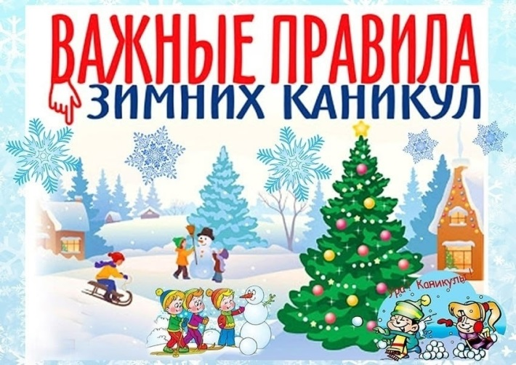
Зимние каникулы 2025-2026 Каникулы под знаком безопасности

Памятка для родителей
«Правила безопасного поведения учащихся в период зимних каникул»!

Уважаемые родители!

1.Формируйте у детей навыки обеспечения личной безопасности.
2.Проводите с детьми беседы, объясняя важные правила, соблюдение которых поможет сохранить жизнь.
3.Постоянно будьте в курсе, где и с кем ваш ребенок, контролируйте место пребывания детей, регулярно напоминайте о правилах поведения в общественных местах.
4. Поздним вечером (после 22 часов) детям запрещено появляться на улице без сопровождения взрослых.
5. Детям запрещено находиться в кафе, в местах продажи спиртных напитков и табачных изделий.
6. Не разрешайте детям разговаривать с незнакомыми людьми, садиться в незнакомый транспорт; трогать незнакомые предметы (о подозрительных людях и предметах немедленно сообщать взрослым).
7. Запрещайте пребывание детей вблизи водоёмов, выход на лёд.
8. Напоминайте детям о правилах дорожного движения для пешеходов в зимний период.
9. Не разрешайте детям играть вблизи железной дороги, высоковольтных линий, недостроенных и разрушенных зданий; употреблять лекарственные препараты без Вас; играть с колющими, режущими, взрывоопасными и легковоспламеняющимися предметами (петарды, фейерверки и т. д.).
10. Контролируйте временной режим и информацию при просмотре ребёнком телевизора и работе на компьютере.
11. Помните, что от природы дети беспечны и доверчивы. Внимание у детей бывает рассеянным. Поэтому, чем чаще вы напоминаете ребенку несложные правила поведения, тем больше вероятность, что он их запомнит, и будет применять.

Необходимо напоминать правила безопасности жизнедеятельности
своему ребёнку ежедневно!

Родители несут ответственность за жизнь и здоровье своих детей.
Пример родителей - один из основных факторов
успешного воспитания у детей навыков безопасного поведения.
#безопасные каникулы
#охранажизнииздоровья
#зимниедорогидетям
#селоМиллеровошкола

